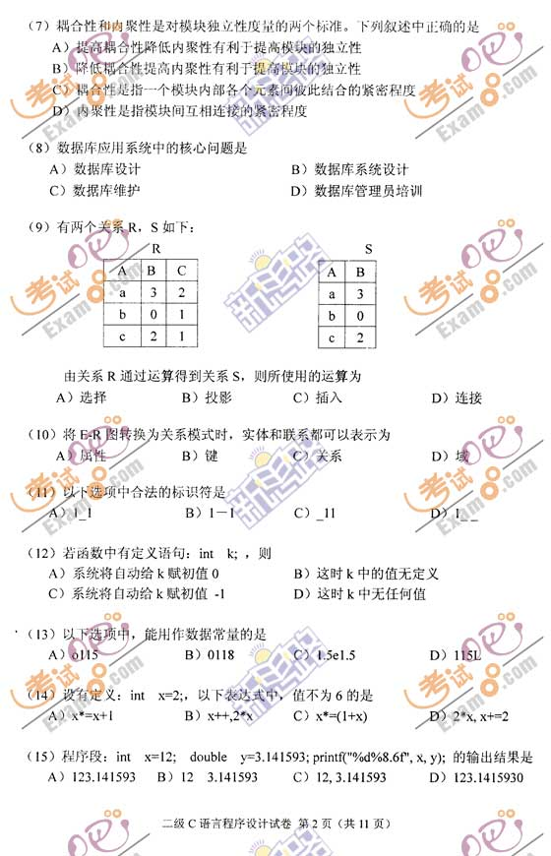
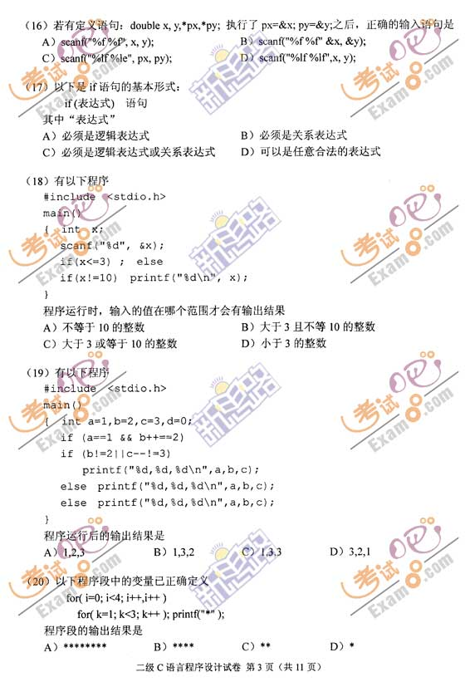
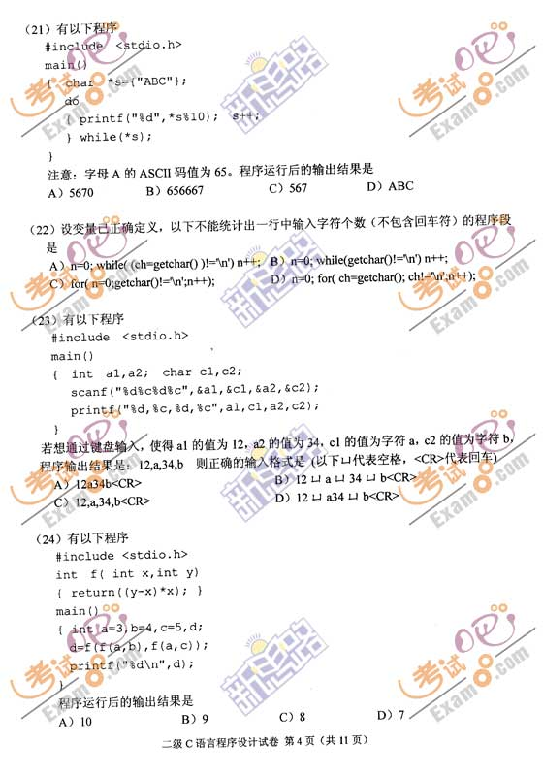
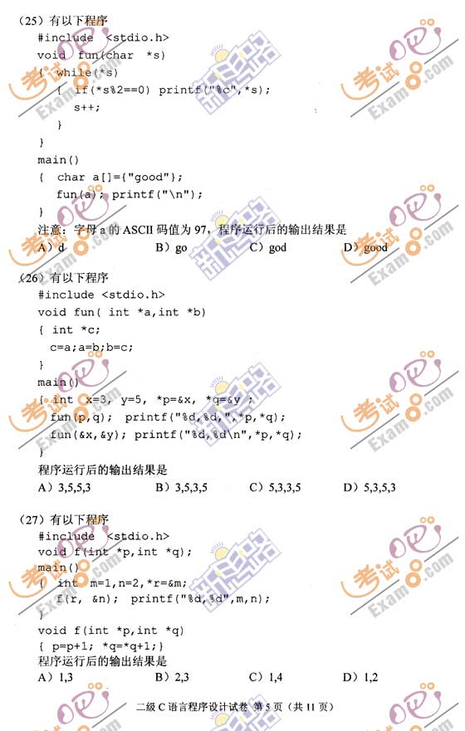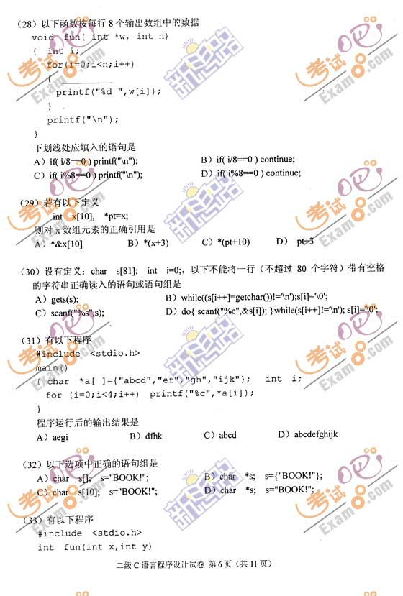
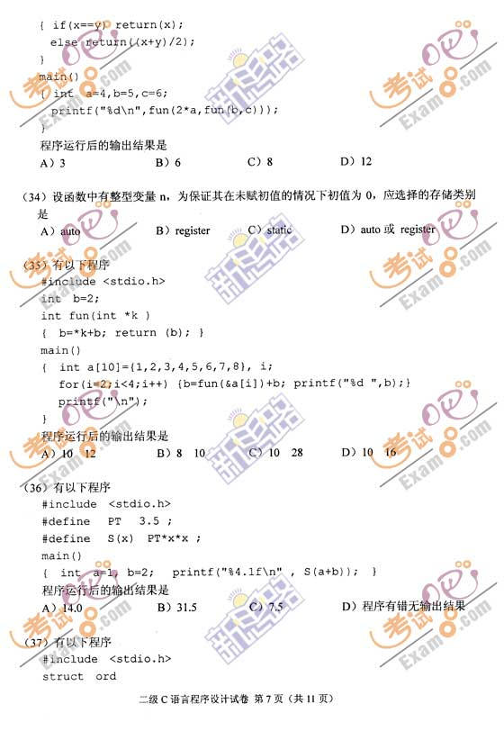
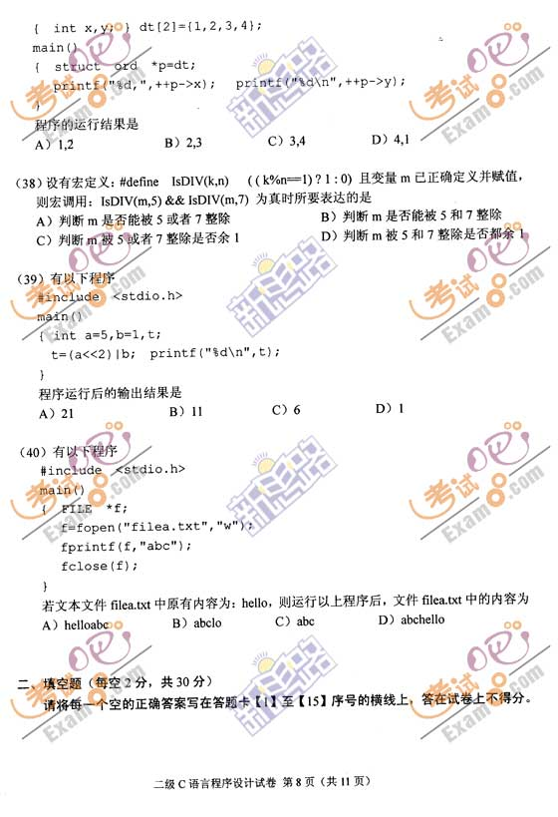
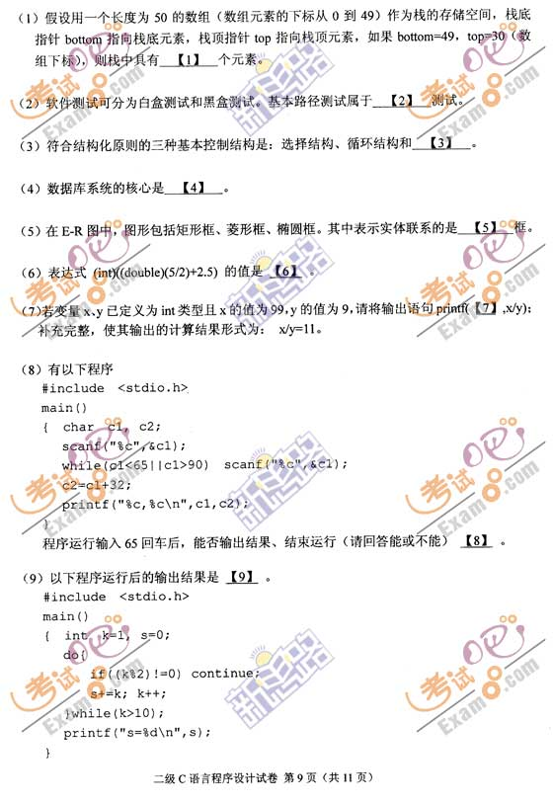
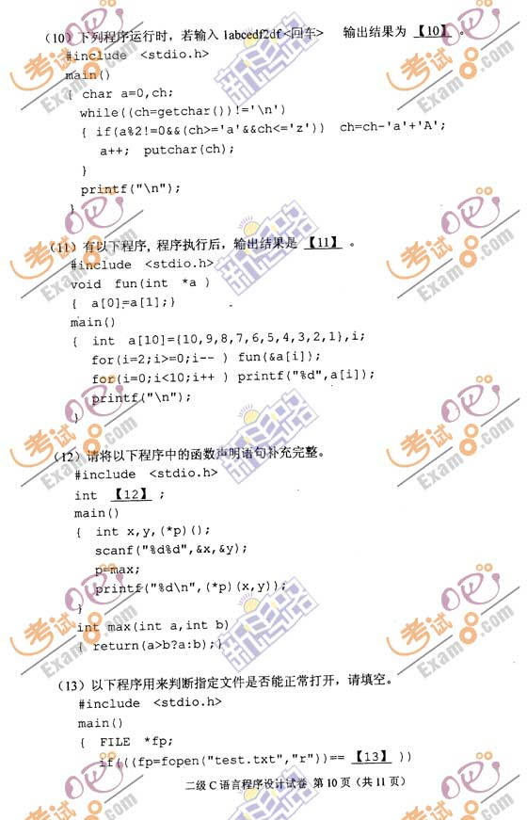
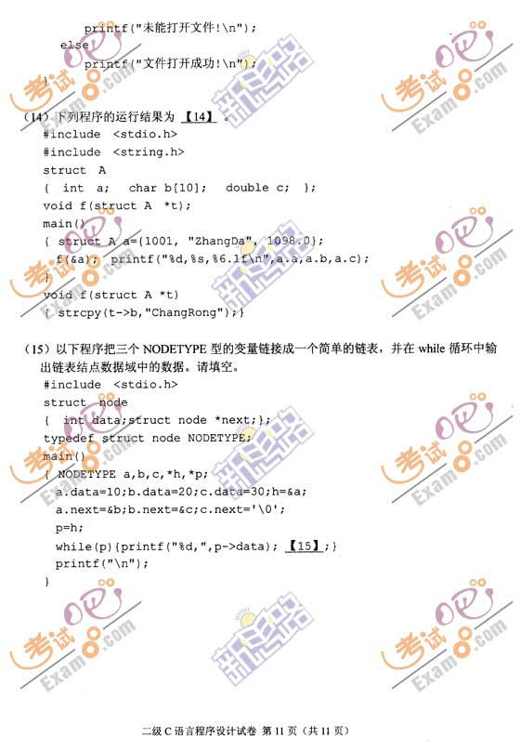

一、选择题：1~5 DACDC6~10 ABABC11~15 CBDDA16~20 CDBCD21~25 CDABA26~30 BACBC31~35 ADBCC36~40 DBDAC
二、填空题：1、202、白盒测试3、顺序结构4、数据库管理系统5、菱形6、47、"x/y=%d"8、不能 9、s=010、1AbCeDf2dF11、777765432112、max(int,int) 或者填 max(int a,int b)13、NULL14、1001,ChangRong,1098.015、p=p->next

